Ofício nº 55/2022
A Sua Excelência a Senhora
Maria Conceição dos Reis Pereira
Prefeita Municipal
Jacuí – MG

Assunto: Solicitação de manutenção de mata-burro.
Jacuí/MG, 17 de agosto de 2022.
Exma. Sra. Prefeita,

Paulo Antonio Soares, vereador da Câmara Municipal de Jacuí, vem muito respeitosamente, perante Vossa E^{xa.}, solicitar com urgência o reparo e manutenção do mata-burro existente no Bairro Taboão, próximo à propriedade da Sra. Cíntia.

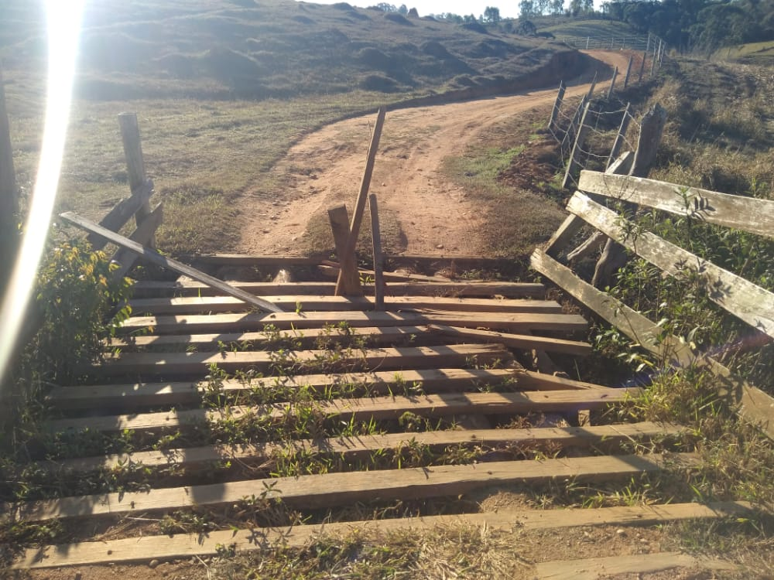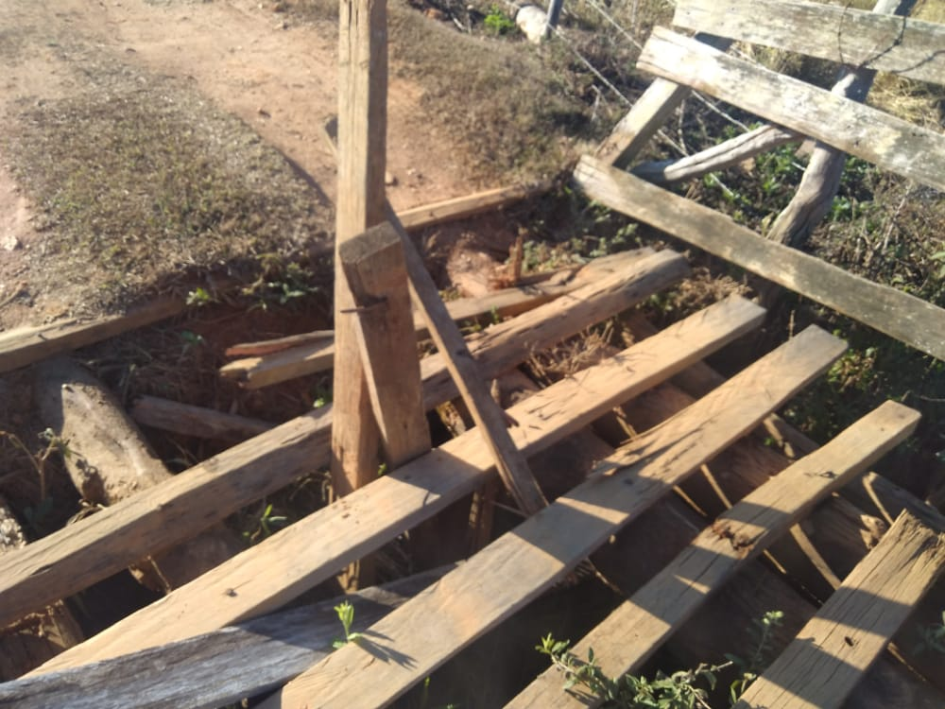

No mais, aproveito o momento para elevar os votos de estima e consideração.

________________________________________
Paulo Antonio Soares - DEM
Vereador da Câmara Municipal de Jacuí

